**BỘ CÔNG THƯƠNG**

**TRƯỜNG ĐẠI HỌC CÔNG THƯƠNG THÀNH PHỐ HỒ CHÍ MINH**

**KHOA: CÔNG NGHỆ THÔNG TIN**

**----🙣🕮🙡----**



**BÁO CÁO ĐỒ ÁN MÔN HỌC**

**Đề tài: PHẦN MỀN QUẢN LÝ QUÁN CAFÉ**

**NHÓM 3**

Giảng viên hướng dẫn: Nguyễn Thị Bích Ngân

Sinh viên thực hiện:

1. Nguyễn Phương Điền – 2001215720
2. Trần Ngọc Thanh – 2001216142
3. Đặng Thị Diễm Quỳnh – 2001216095
4. Nguyễn Duy Khánh-
5. Ngô Văn Khánh-2001215868

*TP. HCM, tháng 06 năm 2024*

MỤC LỤC

MỤC LỤC 2

CHƯƠNG 1: KHẢO SÁT BÀI TOÁN 5

1. Yêu cầu bài toán 5

1.1: Yêu cầu bài toán 5

1.2: Các quy trình nghiệp vụ chính 5

2. Khảo sát: 6

3. Sơ đồ chức năng 9

CHƯƠNG 2: ĐẶC TẢ YÊU CẦU BÀI TOÁN 10

1. Giới thiệu chung 10

2. Cơ sở dữ liệu 10

2.1 Thực thể Đặt hàng 10

2.2 Thực thể Khách hàng 11

2.3 Thực thể Tài khoản khách hàng 11

2.4 Thực thể Chi tiết đơn hàng 11

2.5 Thực thể Món 11

2.6 Thực thể Loại món 11

2.7 Thực thể Chi tiết hoá đơn 12

2.8 Thực thể Chi tiết giỏ hàng 12

2.9 Thực thể Giỏ hàng 12

2.10 Thực thể Hoá đơn 12

2.11 Thực thể Bàn 12

2.12 Thực thể Nhân viên 13

2.13 Thực thể Tài khoản nhân viên 13

3.1.2 Thiết kế giao diện 24

3.1 Giao diện User 24

3.2 Giao diện Admin 29

CHƯƠNG 3: KẾT LUẬN VÀ HƯỚNG PHÁT TRIỂN 40

CHƯƠNG 4: TÀI LIỆU THAM KHẢO 41

LỜI NÓI ĐẦU

Trong bối cảnh xã hội hiện nay, với sự phát triển không ngừng của khoa học công nghệ và nhu cầu ngày càng cao về chất lượng dịch vụ, việc quản lý các quán cà phê một cách hiệu quả và chuyên nghiệp đã trở thành một yếu tố quan trọng góp phần nâng cao trải nghiệm khách hàng và tối ưu hóa hoạt động kinh doanh. Nhận thấy tầm quan trọng của vấn đề này, nhóm chúng em đã quyết định chọn đề tài "Quản lý Quán Cà Phê" cho đồ án của mình.

Mục tiêu của đồ án là xây dựng một hệ thống quản lý quán cà phê thông minh, giúp tự động hóa các quy trình quản lý như đặt hàng online, thanh toán, theo dõi doanh thu và quản lý kho. Hệ thống này không chỉ giúp giảm thiểu sai sót do con người gây ra mà còn tiết kiệm thời gian và chi phí, đồng thời nâng cao hiệu quả hoạt động của quán cà phê.

Trong quá trình thực hiện đồ án, nhóm chúng em đã gặp không ít khó khăn và thử thách. Tuy nhiên, nhờ sự hướng dẫn tận tình của giảng viên, sự hỗ trợ và góp ý của bạn bè, nhóm đã hoàn thành công việc với kết quả đáng khích lệ. Đồ án này không chỉ là một bài học quý báu về kiến thức chuyên môn mà còn là cơ hội để chúng em rèn luyện kỹ năng làm việc nhóm, tư duy sáng tạo và giải quyết vấn đề.

Hy vọng rằng, với những nỗ lực và cố gắng của mình, đồ án "Quản lý Quán Cà Phê" sẽ mang lại những giá trị thực tiễn, đóng góp một phần nhỏ vào sự phát triển của ngành dịch vụ cà phê.

**BẢNG PHÂN CHIA CÔNG VIỆC**

|  |  |  |  |  |
| --- | --- | --- | --- | --- |
| STT | Họ và tên | Công việc | Mức độ hoàn thành | Đánh giá |
| 1 | Nguyễn Phương Điền | Đặt hàng online, xử lý đặt hàng | 100% | 9đ |
| 2 | Trần Ngọc Thanh | Xử lý gọi món tại quán | 100% | 9đ |
| 3 | Đặng Thị Diễm Quỳnh | Đăng nhập hệ thống, đăng ký tài khoản, đăng nhập bằng google, đăng ký và đăng nhập của khách hàng, thiết kế giao diện xử lý đơn hàng | 80% | 8đ |
| 4 | Nguyễn Duy Khánh | Thêm xoá sửa danh mục món, loại món, bàn | 70% | 7đ |
| 5 | Ngô Văn Khánh | Quản lý nhân viên, thống kê | 70% | 7đ |

1. KHẢO SÁT BÀI TOÁN
2. Yêu cầu bài toán

#### 1.1: Yêu cầu bài toán

Các hoạt động nghiệp vụ của một quán cà phê thông thường có thể được tóm tắt như sau:

* Quán cà phê tạo các danh mục đồ uống và món ăn gồm các thông tin: mã số món, tên món, giá, mô tả, nguyên liệu. Các món có thể được phân theo loại như cà phê, trà, nước ép, bánh ngọt, món ăn nhẹ.
* Mỗi khách hàng khi đến quán sẽ được cấp một mã số đơn hàng, gồm các thông tin: tên khách hàng, số bàn, thời gian đặt hàng.
* Khách hàng muốn gọi món sẽ tra cứu thực đơn và ghi lại các món muốn gọi vào phiếu đặt hàng.
* Sau khi nhận phiếu đặt hàng, nhân viên phục vụ kiểm tra lại thông tin đơn hàng và xác nhận món ăn, thức uống được gọi. Một số thông tin trong phiếu đặt hàng được lưu lại để quản lý, phiếu đặt hàng sẽ được chuyển đến quầy pha chế hoặc nhà bếp để chuẩn bị, sau đó món ăn và thức uống sẽ được giao cho khách hàng.
* Khi khách hàng yêu cầu thanh toán, nhân viên phục vụ sẽ xác nhận đơn hàng, tính tiền và ghi nhận thông tin thanh toán vào hệ thống. Hóa đơn sẽ được in ra để khách hàng kiểm tra và thanh toán.
* Mọi trường hợp khách hàng có thắc mắc hoặc khiếu nại về chất lượng dịch vụ, món ăn hoặc thức uống sẽ được ghi nhận và xử lý bởi quản lý quán.

#### 1.2: Các quy trình nghiệp vụ chính

1. **Tạo danh mục món ăn, thức uống:**

* Nhập thông tin chi tiết về món ăn, thức uống.
  + Phân loại món theo từng danh mục cụ thể.

1. **Quản lý thông tin khách hàng và đơn hàng:**
   * Cấp mã số đơn hàng cho mỗi khách hàng.
   * Ghi nhận thông tin khách hàng và thời gian đặt hàng.
2. **Quản lý đặt hàng:**
   * Nhận và kiểm tra phiếu đặt hàng của khách hàng.
   * Chuyển thông tin đặt hàng đến quầy pha chế hoặc nhà bếp.
3. **Quản lý thanh toán:**
   * Xác nhận đơn hàng và tính tiền cho khách hàng.
   * In hóa đơn và ghi nhận thông tin thanh toán vào hệ thống.
4. **Quản lý khiếu nại và phản hồi:**
   * Ghi nhận và xử lý các thắc mắc, khiếu nại của khách hàng.

Các quy trình này giúp quán cà phê hoạt động một cách hiệu quả, nâng cao chất lượng dịch vụ và tạo sự hài lòng cho khách hàng.

1. Khảo sát:

Một số biểu mẫu theo yêu cầu bài toán thu thập được

* 1. 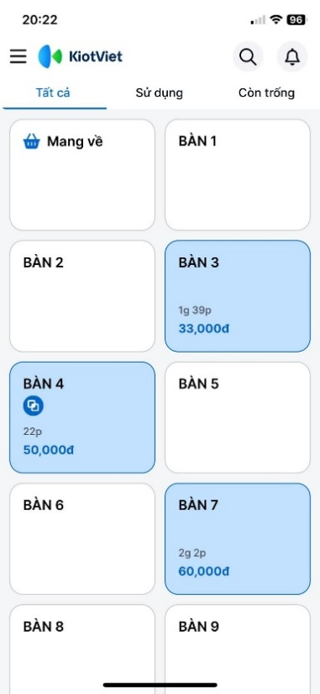Màn hình chính
  2. 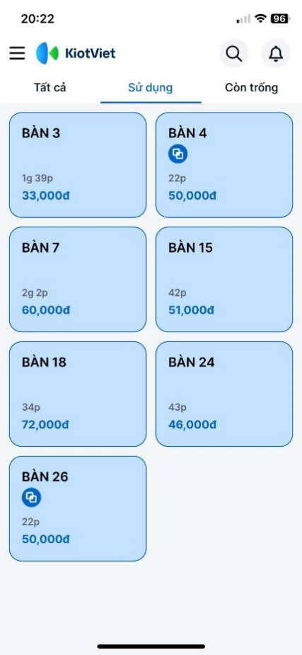Màn hình những bàn đã sử dụng
  3. 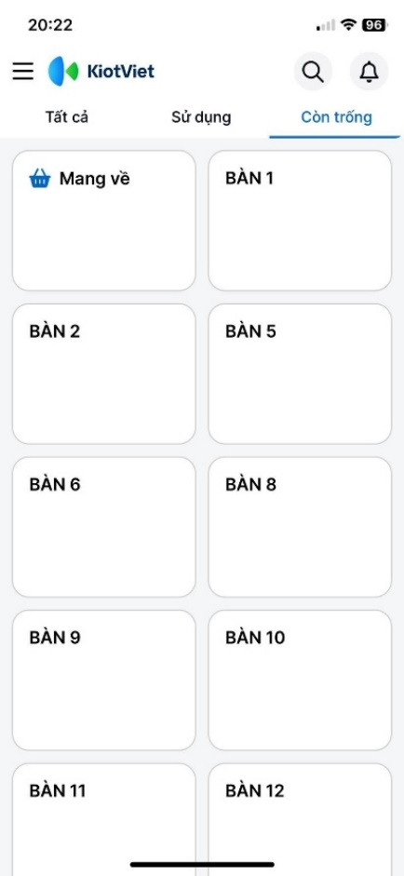Màn hình bàn còn trống
  4. 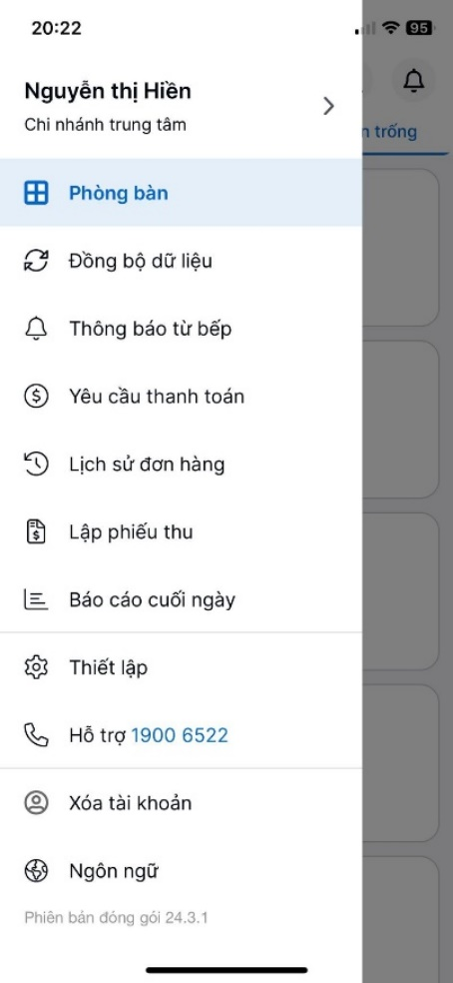Màn hình menu
  5. 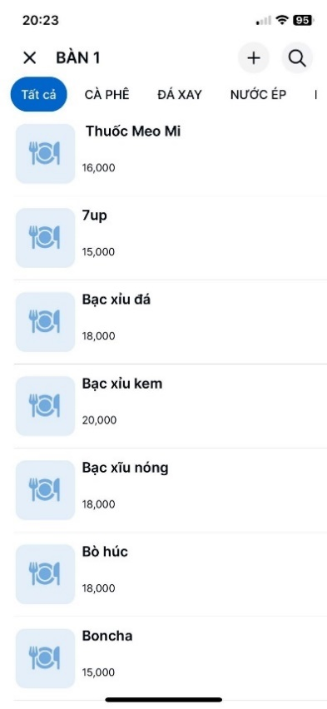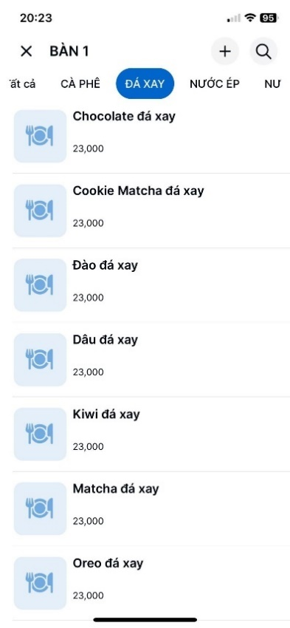Màn hình các món, phân loại các món
  6. 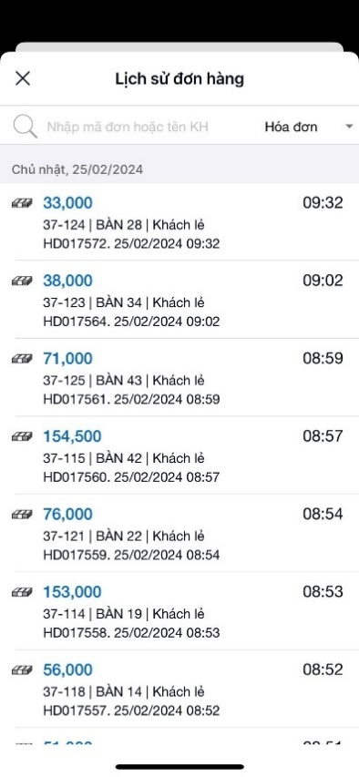Màn hình lịch sử

1. Sơ đồ chức năng

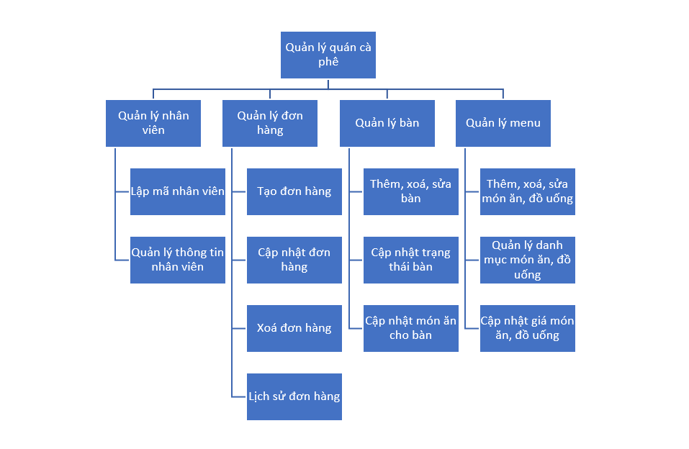

* Bảng mô tả chức năng

|  |  |  |
| --- | --- | --- |
| Tên chức năng | Mô tả | Đánh giá khả năng thực hiện (nhân lúc, thời gian, công nghệ, môi trường) |
| Quản lý nhân viên | Lập mã nhân viên, quản lý thông tin nhân viên | Cao |
| Quản lý đơn hàng | Tạo đơn hàng, cập hơn đơn hàng, xoá đơn hàng, xem lịch sử đơn hàng | Cao |
| Quản lý bàn | Thêm, xoá, sửa, cập nhật trạng thái bàn, cập nhật món ăn đã đặt cho bàn | Cao |
| Quản lý menu | Thêm, xoá, sửa, quản lý danh mục, cập nhật giá món ăn, đồ uống | Cao |
| Thống kê | Thống kê theo tháng, ngày | Cao |

1. ĐẶC TẢ YÊU CẦU BÀI TOÁN
   1. Giới thiệu chung

* Tác nhân nghiệp vụ:
* Khách hàng: có thể mua hàng, đăng ký tài khoản khachs hàng
* Tác nhân hệ thống:
* Nhân viên: có thể xác nhận, huỷ đơn, thêm món vào đơn hàng, thanh toán đơn hàng
* Khách hàng: Tìm kiếm và đặt hàng
* Quản trị hệ thống: Quản lý người dùng
* Quản lý: CRUD các danh mục
  1. Cơ sở dữ liệu

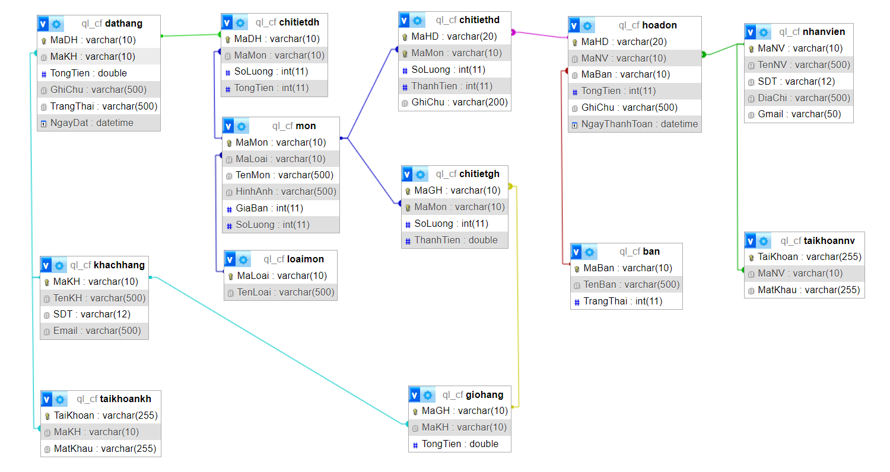

* 1. 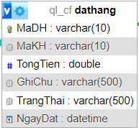Thực thể Đặt hàng

Tên thực thể: dathang

* Khoá thực thể: MaDH
* Các thuộc tính:
* MaDH: Mã đặt hàng
* MaKH: Mã khách hàng
* TongTien: Tổng tiền đơn đặt hàng
* GhiChu: Ghi chú đơn đặt hàng
* TrangThai: Trạng thái đơn đặt hàng
* NgayDat: Ngày đặt
  1. 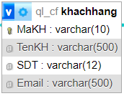Thực thể Khách hàng
* Tên thực thể: khachhang
* Khoá thực thể: MaKH
* Các thuộc tính:

+ MaKH: Mã khách hàng

+ TenKH: Tên khách hàng

+ SDT: Số điện thoại khách hàng

+ Email: Email của khách hàng

* 1. 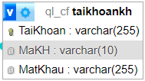Thực thể Tài khoản khách hàng
* Tên thực thể: taikhoankh
* Khoá thực thể: TaiKhoan
* Các thuộc tính:

+ TaiKhoan: Tài khoản của khách hàng

+ MaKH: Mã khách hàng

+ MatKhau: Mật khẩu của khách hàng

* 1. 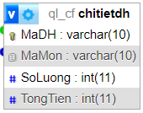Thực thể Chi tiết đơn hàng
* Tên thực thể: chitietdh
* Khoá thực thể: MaDH
* Các thuộc tính:

+ MaDH: Mã đơn hàng

+ MaMon: Mã món

+ SoLuong: Số lượng món

+ TongTien: Tổng tiền đơn hang

* 1. 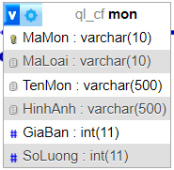Thực thể Món
* Tên thực thể: mon
* Khoá thực thể: MaMon
* Các thuộc tính:

+ MaMon: Mã món

+ MaLoai: Mã loại món

+ TenMon: Tên món

+ HinhAnh: Hình ảnh món

+ GiaBan: Giá bán món

+ SoLuong: Số lượng món

* 1. 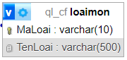Thực thể Loại món
* Tên thực thể: loaimon
* Khoá thực thể: MaLoai
* Các thuộc tính:

+ MaLoai: Mã loại món

+ TenLoai: Tên loại món

* 1. 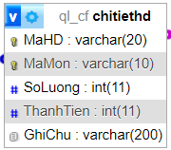Thực thể Chi tiết hoá đơn
* Tên thực thể: chitiethd
* Khoá thực thể: MaHD, MaMon
* Các thuộc tính:

+ MaHD: Mã hoá đơn

+ MaMon: Mã món

+ SoLuong: Số lượng các món

+ ThanhTien: Thành tiền tổng hoá đơn

+ GhiChu: Ghi chú hoá đơn

* 1. 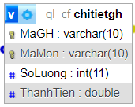Thực thể Chi tiết giỏ hàng
* Tên thực thể: chitietgh
* Khoá thực thể: MaGH, MaMon
* Các thuộc tính:

+ MaGH: Mã giỏ hàng

+ MaMon: Mã món

+ SoLuong: Số lượng

+ ThanhTien: Thành tiền

* 1. Thực thể Giỏ hàng 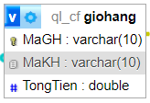
* Tên thực thể: giohang
* Khoá thực thể: MaGH
* Các thuộc tính:

+ MaGH: Mã giỏ hàng

+ MaKH: Mã khách hàng

+ TongTien: Tổng tiền

* 1. 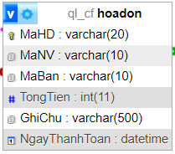Thực thể Hoá đơn
* Tên thực thể: hoadon
* Khoá thực thể: MaHD
* Các thuộc tính:

+ MaHD: Mã hoá đơn

+ MaNV: Mã nhân viên

+ MaBan: Mã bàn

+ TongTien: Tổng tiền

+ GhiChu: Ghi chú

+ NgayThanhToan: Ngày thanh toán

* 1. 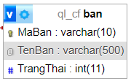Thực thể Bàn
* Tên thực thể: ban
* Khoá thực thể: MaBan
* Các thuộc tính:

+ MaBan: Mã bàn

+ TenBan: Tên bàn

+ TrangThai: Trạng thái bàn (có khách/ không có khách)

* 1. 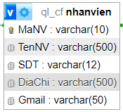Thực thể Nhân viên
* Tên thực thể: nhanvien
* Khoá thực thể: MaNV
* Các thuộc tính:

+ MaNV: Mã nhân viên

+ TenNV: Tên nhân viên

+ SDT: Số điện thoại nhân viên

+ Gmail: Gmail của nhân viên

* 1. 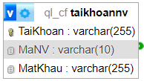Thực thể Tài khoản nhân viên
* Tên thực thể: taikhoannv
* Khoá thực thể: TaiKhoan
* Các thuộc tính:

+ TaiKhoan: Tài khoản

+ MaNV: Mã nhân viên

+ MatKhau: Mật khẩu

**Các mối kết hợp**

* 1. Mối kết hợp KhachHang với TaiKhoanKH

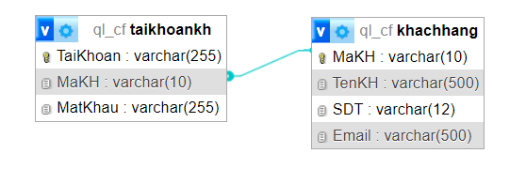

* Các thực thể tham gia: TaiKhoanKH và KhachHang
* Diễn giải: Mỗi Khách hàng sẽ có nhiều tài khoản khách hàng, mỗi tài khoản sẽ thuộc 1 khách hàng
  1. Mối kết hợp KhachHang với DatHang

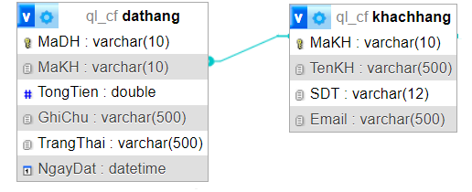

* Các thực thể tham gia: KhachHang với DatHang
* Diễn giải: Một khách hàng sẽ có 1 mã đặt hàng, mỗi mã đặt hàng sẽ có 1 khách hàng
  1. Mối kết hợp DatHang với ChiTietDH

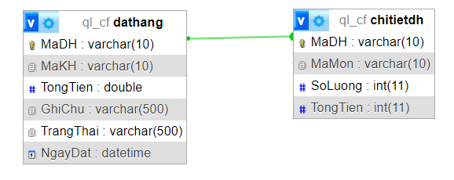

* Các thực thể tham gia: DatHang với ChiTietDH
* Diễn giải: Một mã đặt hàng sẽ có nhiều chi tiết đặt hàng, mỗi chi tiết đặt hàng có 1 mã đặt hàng
  1. Mối kết hợp ChiTietDH với Mon

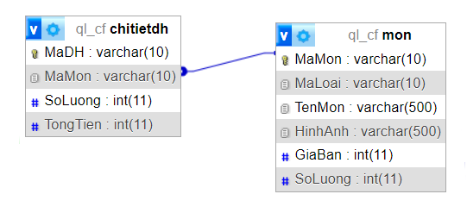

* Các thực thể tham gia: ChiTietDH với Mon
* Diễn giải: Một chi tiết đặt hàng thuộc một món, mỗi món thuộc nhiều chi tiết đặt hàng
  1. Mối kết hợp Mon với LoaiMon

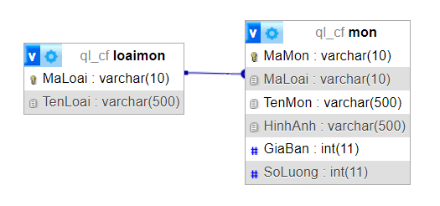

* Các thực thể tham gia: Mon với LoaiMon
* Diễn giải: Mỗi món thuộc 1 loại món , mỗi loại món sẽ có nhiều món
  1. Mối kết hợp Mon với ChiTietGH

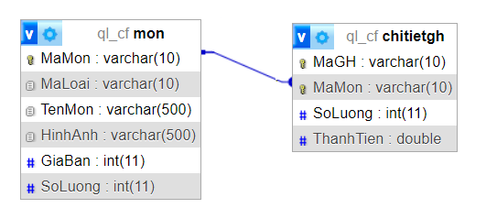

* Các thực thể tham gia: Mon với ChiTietGH
* Diễn giải: Mỗi món sẽ thuốc nhiều chi tiết giỏ hàng, một chi tiết giỏ hàng sẽ có nhiều món
  1. Mối kết hợp ChiTietGH với GioHang

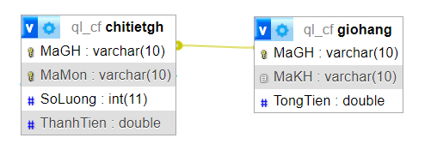

* Các thực thể tham gia: ChiTietGH với GioHang
* Diễn giải: Mỗi chi tiết giỏ hàng sẽ thuộc 1 giỏ hàng, mỗi giỏ hàng sẽ có nhiều chi tiết giỏ hàng
  1. Mối kết hợp Mon với ChiTietHD

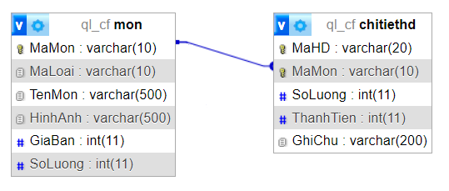

* Các thực thể tham gia: Mon với ChiTietHD
* Diễn giải: Mỗi món thuộc nhiều chi tiết hoá đơn, mỗi chi tiết hoá đơn có một món
  1. Mối kết hợp ChiTietHD với HoaDon

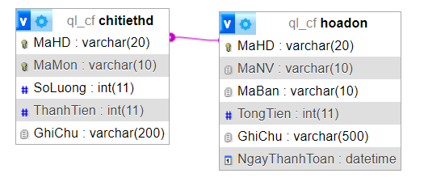

* Các thực thể tham gia: ChiTietHD với HoaDon
* Diễn giải: Mỗi chi tiết hoá đơn thuộc 1 hoá đơn, mỗi hoá đơn có nhiều chi tiết hoá đơn
  1. Mối kết hợp HoaDon với Ban

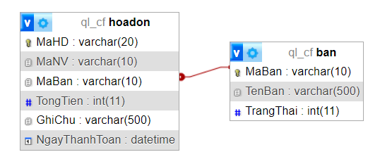

* Các thực thể tham gia: HoaDon với Ban
* Diễn giải: Mỗi hoá đơn thuộc 1 bàn, mỗi bàn có nhiều hoá đơn
  1. Mối kết hợp HoaDon với NhanVien

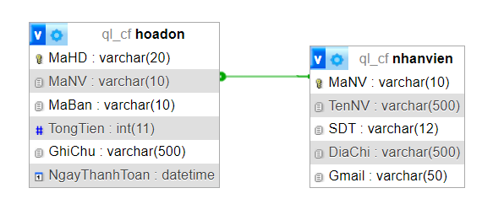

* Các thực thể tham gia: HoaDon với NhanVien
* Diễn giải: Mỗi hoá đơn thuộc 1 nhân viên, 1 nhân viên có thể lập nhiều hoá đơn
  1. Mối kết hợp NhanVien với TaiKhoanNV

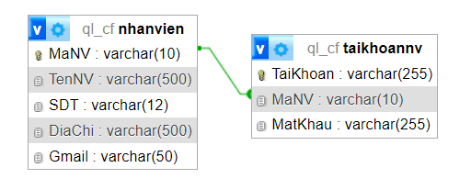

* Các thực thể tham gia: NhanVien với TaiKhoanNV
* Diễn giải: Mỗi nhân viên có nhiều tài khoản nhân viên, mỗi tài khoản thuộc 1 nhân viên

1. Sơ đồ Use Case
   1. Use Case Business

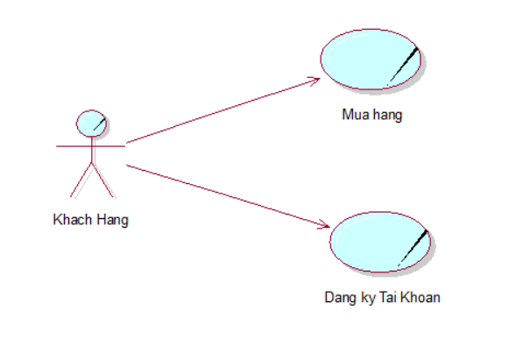

* 1. Use Case System
* Nhân viên

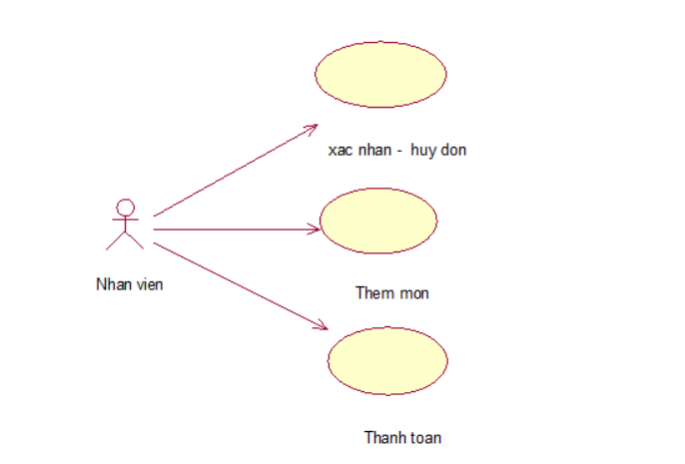

* Khách hàng

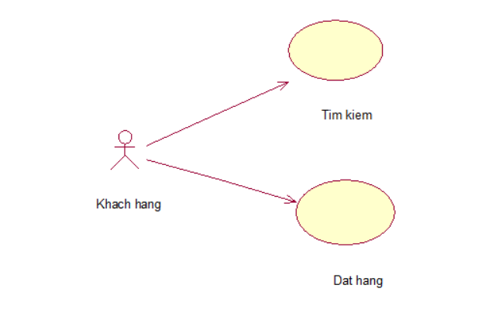

* Quản trị hệ thống

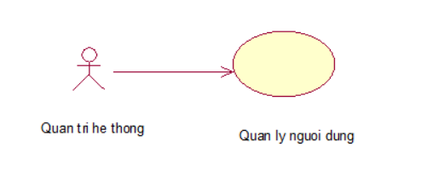

* Quản lý

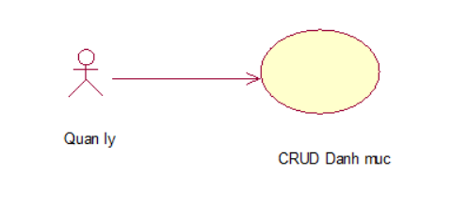

1. Đặc tả Use Case
   1. Use Case Business

* Khách hàng: Mua hàng

|  |  |
| --- | --- |
| TÊN USECASE | USECASE Khách hàng mua hàng |
| Tác nhân chính | Khách hàng |
| Mục đích | Khách hàng có thể mua hàng |
| Điều kiện kích hoạt | Khách hàng muốn mua hàng |
| Điều kiện tiên quyết | Khách hàng muốn mua hàng |
| Điều kiện thất bại | Món đã hết |
| Luồng sự kiện chính | 1. Khách hàng chọn món 2. Nhân viên kiểm tra còn món hay không 3. Xuất hoá đơn cho khách hàng |
| Luồng sự kiện ngoại lệ |  |

* Khách hàng: Đăng ký tài khoản

|  |  |
| --- | --- |
| TÊN USECASE | USECASE Khách hàng đăng ký tài khoản |
| Tác nhân chính | Khách hàng |
| Mục đích | Khách hàng có thể đăng ký tài khoản |
| Điều kiện kích hoạt | Kích hoạt đăng ký tài khoản |
| Điều kiện tiên quyết |  |
| Điều kiện thất bại | Tài khoản bị trùng |
| Luồng sự kiện chính | 1. Hệ thống hiện thị giao diện đăng ký tài khoản 2. Khách hàng nhập tài khoản, mật khẩu 3. Hệ thống kiểm tra trùng tài khoản 4. Hệ thống xác nhận tạo tài khoản thành công |
| Luồng sự kiện ngoại lệ | Hệ thống thông báo lỗi nếu xảy ra lỗi trong quá trình |

* 1. Use Case System
     1. Nhân Viên
* Nhân viên: Xác nhận / huỷ món

|  |  |
| --- | --- |
| TÊN USECASE | USECASE Nhân viên xác nhận / huỷ món |
| Tác nhân chính | Nhân viên |
| Mục đích | Nhân viên có thể xác nhận / huỷ món |
| Điều kiện kích hoạt | Kích hoạt xác nhận / huỷ món |
| Điều kiện tiên quyết | Đăng nhập thành công |
| Điều kiện thất bại |  |
| Luồng sự kiện chính | 1. Khách hàng đặt hàng 2. Hệ thống thông báo khách hàng đặt hàng 3. Nhân viên xác nhận yêu cầu đặt hàng |
| Luồng sự kiện ngoại lệ | Hệ thống thông báo lỗi nếu xảy ra lỗi trong quá trình |

* Nhân viên: Thêm món, Thanh toán

|  |  |
| --- | --- |
| TÊN USECASE | USECASE Nhân viên Thêm món, thanh toán |
| Tác nhân chính | Nhân viên |
| Mục đích | Nhân viên có thể thêm món, thanh toán thành công |
| Điều kiện kích hoạt | Kích hoạt thêm món, kích hoạt thanh toán |
| Điều kiện tiên quyết | Đăng nhập thành công |
| Điều kiện thất bại | Hết số lượng món |
| Luồng sự kiện chính | 1. Khách hàng gọi món 2. Nhân viên chọn bàn 3. Hệ thống hiển thị danh sách món 4. Nhân viên chọn món 5. Nhân viên chọn thanh toán 6. Hệ thống hiển thị màn hình thanh toán 7. Khách hàng thanh toán 8. Hệ thống hiển thị hoá đơn |
| Luồng sự kiện ngoại lệ | Hệ thống thông báo lỗi nếu xảy ra lỗi trong quá trình |

* + 1. Khách hàng
* Khách hàng: Tìm kiếm món

|  |  |
| --- | --- |
| TÊN USECASE | USECASE Khách hàng tìm kiếm món |
| Tác nhân chính | Khách hàng |
| Mục đích | Khách hàng có thể tìm kiếm món |
| Điều kiện kích hoạt | Kích hoạt tìm kiếm |
| Điều kiện tiên quyết | Đăng nhập thành công |
| Điều kiện thất bại |  |
| Luồng sự kiện chính | 1. Khách hàng click vào ô tìm kiếm 2. Khách hàng nhập tên món cần tìm 3. Hệ thống hiển thị danh sách món khách hàng tìm kiếm |
| Luồng sự kiện ngoại lệ | Hệ thống thông báo lỗi nếu xảy ra lỗi trong quá trình |

* Khách hàng: Đặt hàng

|  |  |
| --- | --- |
| TÊN USECASE | USECASE Khách hàng đặt hàng |
| Tác nhân chính | Khách hàng |
| Mục đích | Khách hàng có thể đặt hàng |
| Điều kiện kích hoạt | Kích hoạt đặt hàng |
| Điều kiện tiên quyết | Đăng nhập thành công |
| Điều kiện thất bại | Đơn hàng không có món |
| Luồng sự kiện chính | 1. Khách hàng chọn món 2. Khách hàng thêm vào đơn 3. Khách hàng xác nhận đơn 4. Khách hàng đặt hàng |
| Luồng sự kiện ngoại lệ | Hệ thống thông báo lỗi nếu xảy ra lỗi trong quá trình |

* + 1. Quản trị hệ thống
* Quản trị hệ thống: Quản lý người dùng

|  |  |
| --- | --- |
| TÊN USECASE | USECASE Quản lý người dùng |
| Tác nhân chính | Quản trị hệ thống |
| Mục đích | Quản trị hệ thống có thể quản lý người dung (chỉ được xoá) |
| Điều kiện kích hoạt | Kích hoạt xoá tài khoản |
| Điều kiện tiên quyết | Đăng nhập thành công |
| Điều kiện thất bại |  |
| Luồng sự kiện chính | 1.Hệ thống hiển thị giao diện xóa tài khoản,cung cấp đầy đủ và chính xác thông tin cá nhân và xác thực mật khẩu(bởi vì mk bị mã hóa)  2. Hệ thống kiểm tra tính hợp lệ thông tin. Nếu chính xác, tiến hành xóa tài khoản. Nếu không, hiển thị thông báo lỗi. |
| Luồng sự kiện ngoại lệ | Hệ thống thông báo lỗi nếu xảy ra lỗi trong quá trình |

* + 1. Quản lý
* Quản lý: CRUD danh mục: Thêm

|  |  |
| --- | --- |
| TÊN USECASE | USECASE Quản lý CRUD danh mục: Thêm |
| Tác nhân chính | Quản lý |
| Mục đích | Quản lý có thể thêm danh mục |
| Điều kiện kích hoạt | Kích hoạt thêm danh mục |
| Điều kiện tiên quyết | Đăng nhập thành công |
| Điều kiện thất bại | Không có thông tin |
| Luồng sự kiện chính | 1. Nhân viên kích hoạt thêm danh mục   2. Hệ thống hiển thị form tạo mới, bao gồm các trường dữ liệu cần thiết.  3. Nhân viên điền thông tin vào form và xác nhận.  4. Hệ thống kiểm tra tính hợp lệ của dữ liệu và lưu trữ bản ghi mới vào cơ sở dữ liệu  5. Hệ thống hiển thị thông báo xác nhận việc tạo mới thành công |
| Luồng sự kiện ngoại lệ | Hệ thống thông báo lỗi nếu xảy ra lỗi trong quá trình |

* Quản lý: CRUD danh mục: Sửa

|  |  |
| --- | --- |
| TÊN USECASE | USECASE Quản lý CRUD danh mục: Sửa |
| Tác nhân chính | Quản lý |
| Mục đích | Quản lý có thể sửa danh mục |
| Điều kiện kích hoạt | Kích hoạt sửa danh mục |
| Điều kiện tiên quyết | Đăng nhập thành công |
| Điều kiện thất bại |  |
| Luồng sự kiện chính | 1. Nhân viên kích hoạt sửa danh mục  2. Hệ thống hiển thị form sửa, bao gồm các trường dữ liệu cần thiết.  3. Nhân viên điền thông tin cần sửa vào form và xác nhận.  4. Hệ thống kiểm tra tính hợp lệ của dữ liệu và lưu trữ bản ghi mới vào cơ sở dữ liệu  5. Hệ thống hiển thị thông báo xác nhận việc sửa thành công |
| Luồng sự kiện ngoại lệ | Hệ thống thông báo lỗi nếu xảy ra lỗi trong quá trình |

* Quản lý: CRUD danh mục: Xoá

|  |  |
| --- | --- |
| TÊN USECASE | USECASE Quản lý CRUD danh mục: Xoá |
| Tác nhân chính | Quản lý |
| Mục đích | Quản lý có thể xoá danh mục |
| Điều kiện kích hoạt | Kích hoạt xoá danh mục |
| Điều kiện tiên quyết | Đăng nhập thành công |
| Điều kiện thất bại |  |
| Luồng sự kiện chính | 1. Nhân viên kích hoạt xoá danh mục  2. Hệ thống hiển thị xác nhận xoá / huỷ  3. Nhân viên xác nhận xoá  4. Hệ thống hiển thị thông báo xác nhận việc xoá thành công |
| Luồng sự kiện ngoại lệ | Hệ thống thông báo lỗi nếu xảy ra lỗi trong quá trình |

1. Thiết kế giao diện
   1. Giao diện User
2. Trang đăng nhập

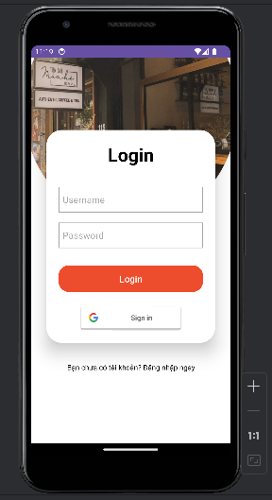

**Trang đăng nhập:**

* + **Trường nhập liệu:**
    - **Email hoặc tên đăng nhập (Username):** Một trường để người dùng nhập email hoặc tên đăng nhập của họ.
    - **Mật khẩu (Password):** Một trường nhập liệu mật khẩu có chế độ bảo mật để che dấu ký tự nhập vào.
  + **Nút chức năng:**
    - **Nút "Login":** Sau khi người dùng nhập xong thông tin, nhấn vào nút này để thực hiện quá trình đăng nhập.
    - **Nút "Sign in":** Liên kết đến trang đăng ký nếu người dùng chưa có tài khoản.

1. Trang đăng ký

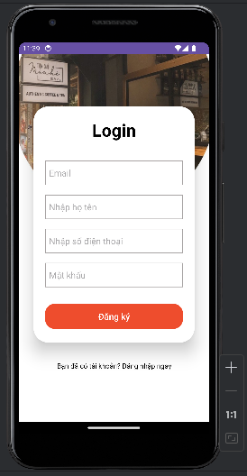

* **Trang đăng ký:**
  + **Trường nhập liệu:**
    - **Email:** Một trường để người dùng nhập địa chỉ email (sẽ dùng làm tên đăng nhập).
    - **Nhập họ tên:** Một trường để người dùng nhập tên đầy đủ.
    - **Nhập số điện thoại:** Một trường để nhập số điện thoại liên hệ.
    - **Mật khẩu:** Một trường nhập liệu mật khẩu với chế độ bảo mật.
  + **Nút chức năng:**
    - **Nút "Đăng ký":** Sau khi người dùng điền đầy đủ thông tin, nhấn vào nút này để hoàn tất quá trình đăng ký.
    - **Nút "Đăng nhập ngay":** Liên kết quay trở lại trang đăng nhập nếu người dùng đã có tài khoản.

1. Trang Home

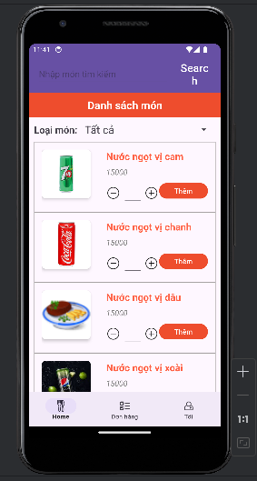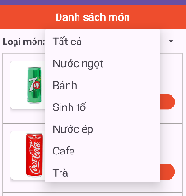

* **Trang home:**
  + **Trường nhập liệu:**
    - **Nhập món tìm kiếm:** Một trường để người dùng nhập món mình cần tìm. Ngoài ra người dùng có thể xem đa dạng và chi tiết menu hơn khi ấn vào nút hình tam giác
  + **Nút chức năng:**
    - **Nút "Đăng ký":** Sau khi người dùng điền đầy đủ thông tin, nhấn vào nút này để hoàn tất quá trình đăng ký.
    - **Nút “Search”:** Sau khi người dùng nhập tên món và ấn nút search thì giao diện home sẽ hiển thị hình ảnh các món có tên gần đúng với món người dùng tìm
    - **Nút "thêm":** Người dùng có thể chọn các món trên màn hình sau khi ấn “Thêm. Món tương ứng sẽ được them vào đơn đặt hang
    - **Nút “+”, “-”:** Người dùng có thể tăng giảm số lượng sản phẩm theo ý muốn
    - **Nút “Đặt hang”:** Giúp chuyển đến trang đặt hàng
    - **Nút “Tôi”:** giúp chuyển đến trang thông tin của tài khoản người khách hàng

1. Trang đặt hàng

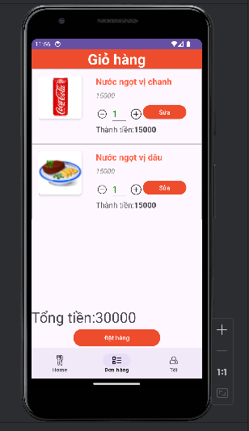

* **Trang đặt hàng:**

Giao diện sẽ hiển thị các món mà người dùng đã chọn và tổng tiền tương ứng với số lượng món

* + **Nút chức năng:**
    - **Nút "Sửa":** Người dùng có thể tăng giảm số lượng loại đồ uống mình đã chọn.
    - **Nút “Đặt hàng”:** Sau khi người dùng chọn xong các sản phẩm đồ uống mình mong muốn, ấn nút đặt hàng thông tin sẽ được ghi nhận vào hệ thống.

1. Trang tôi(Thông tin khách hàng)

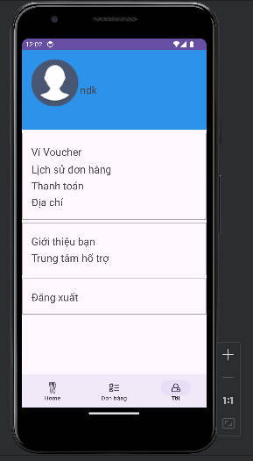

* **Trang tôi:**

Giao diện sẽ hiển tên tài khoản khách hàng

* + **Nút chức năng:**
    - **Nút "Lịch sử đơn hàng":** Người dùng có xem lại lịch sử đơn hàng mà mình đã giao dịch.
    - **Nút “Đăng xuát”:** Sau khi người dùng kết thúc quá trình thanh toán và không muốn dùng ứng dụng nữa, ấn đăng xuất sẽ giúp thoát chương trình ứng dụng
  1. Giao diện Admin

1. Đăng nhập

Khi mở app form đăng nhập sẽ hiển thị lên, phân quyền kiểm soát các tác vụ và sẽ giới hạn thao tác khi không phải là Admin.

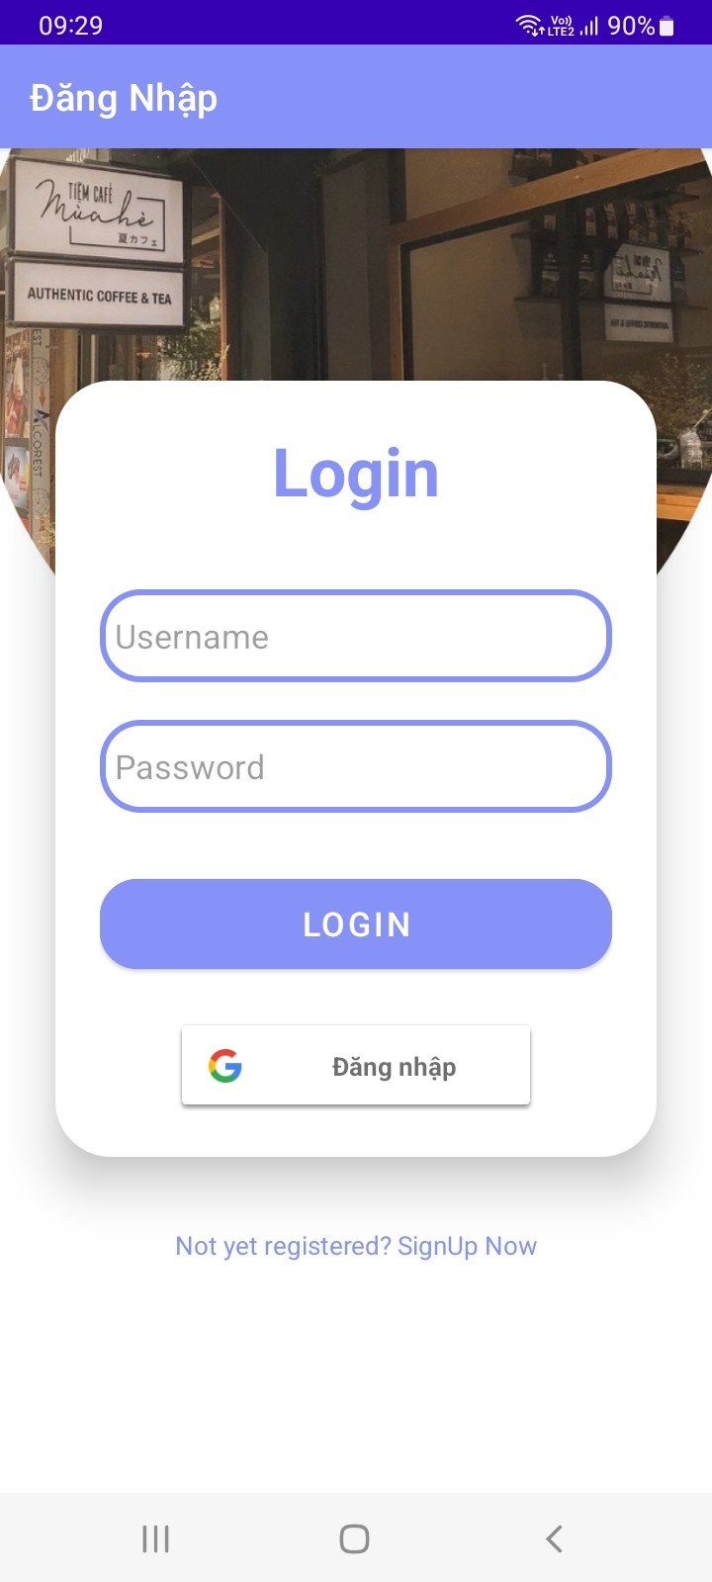

- Khi người dùng đăng nhập vào bằng tài khoản Admin thì sẽ dẫn đến giao diện quản lý Admin và cho phép toàn quyền thao tác trên ứng dụng.

- Khi người dùng đăng nhập vào bằng tài khoản Nhân Viên thì sẽ dẫn đến giao diện quản lý của Nhân Viên và cho phép thao tác một phần trên ứng dụng.

- Người dùng cũng có thể đăng nhập bằng tài khoản Gmail của mình.

- Nếu chưa có tài khoản người dùng sẽ phải đăng ký trước khi đăng nhập.

1. Drawer Menu

- Khi người dùng nhấn vào menu của trang chủ quản lý thì các chức năng sẽ xuất hiện.

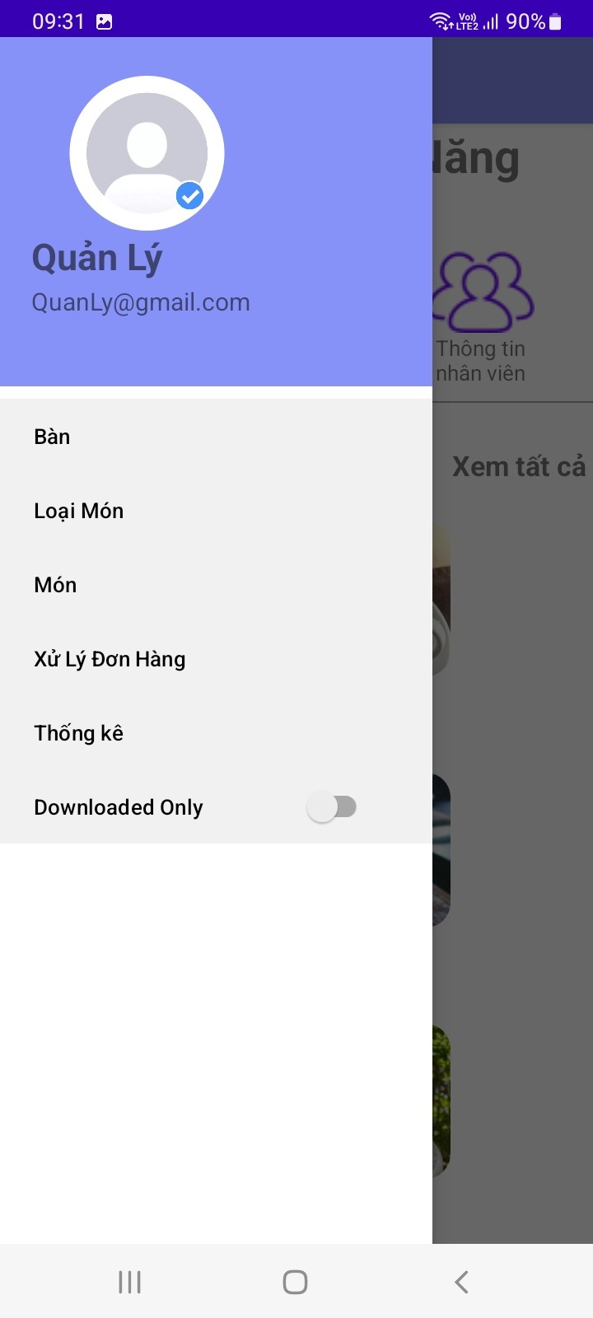

- Ở đây cho phép người có tài khoản Admin quản lý tất cả các tác vụ của app quản lý cửa hàng cà phê.

1. Quản lý bàn

Khi Admin nhấn vào  trên thanh menu thì giao diện danh sách tất cả bàn sẽ hiển thị lên, ở đây cho phép Admin có thể thực hiện các thao tác thêm, sửa, xóa bàn 1 cách dễ dàng và đồng thời cho phép trả bàn.

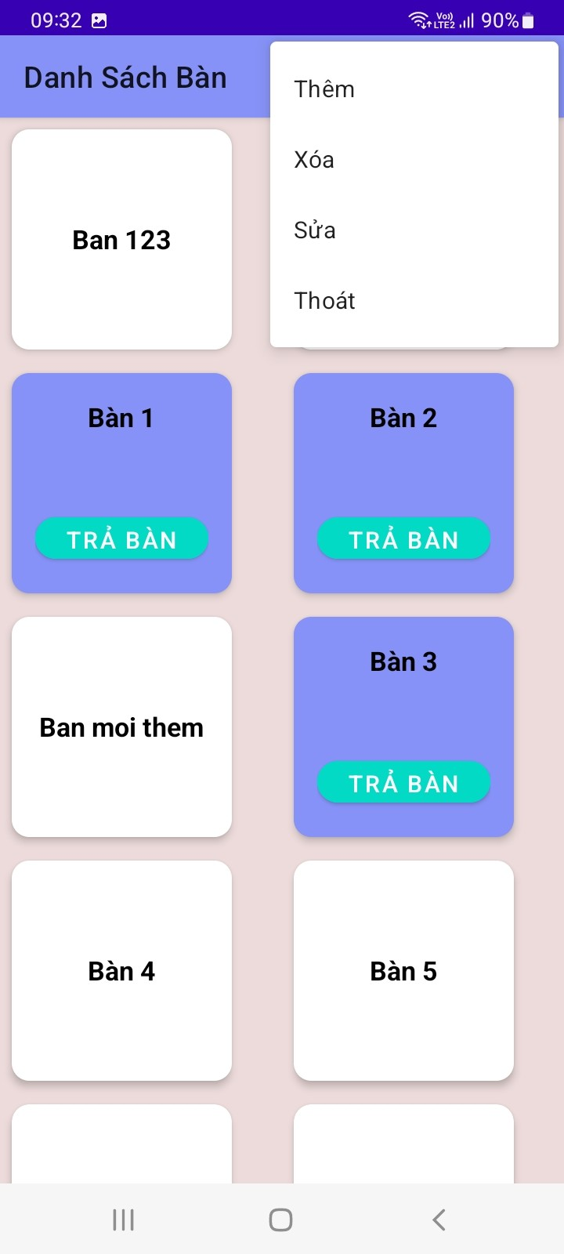

1. Quản lý loại món

Khi nhấn vào  trên thanh menu thì giao diện tất cả loại món sẽ được hiển thị bao gồm mã loại và tên loại, ở đây cũng cho phép Admin có thể thực hiện các thao tác thêm, sửa, xóa loại món.

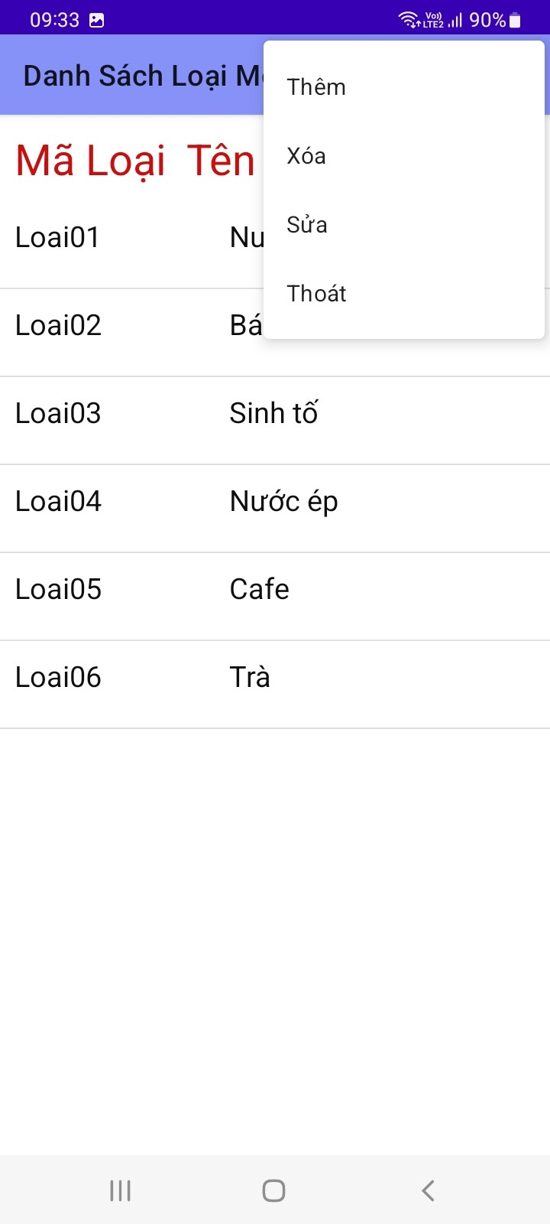

1. Quản lý món

Khi nhấn vào  trên thanh menu thì giao diện tất cả loại món sẽ được hiển thị bao gồm mã loại và tên loại, ở đây cũng cho phép Admin có thể thực hiện các thao tác thêm, sửa, xóa loại món.

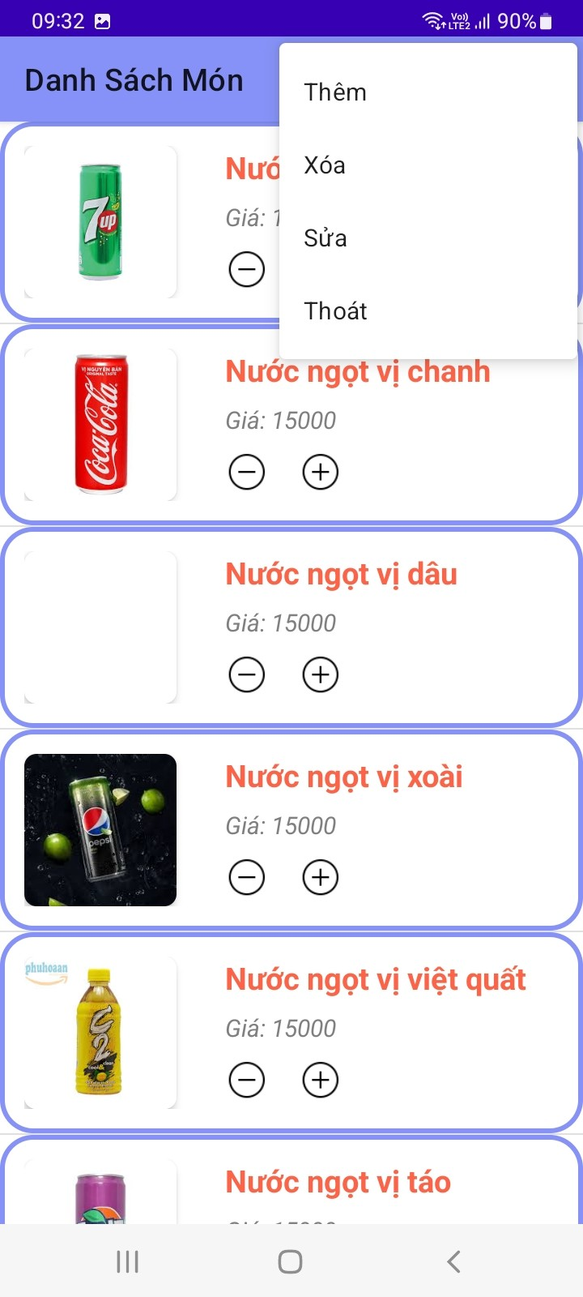

1. Xử lý đơn hàng

Khi nhấn vào  trên thanh menu thì giao diện xử lý đơn hàng sẽ được hiển thị bao gồm đơn hàng chưa xác nhận và đơn hàng đã xác nhận.

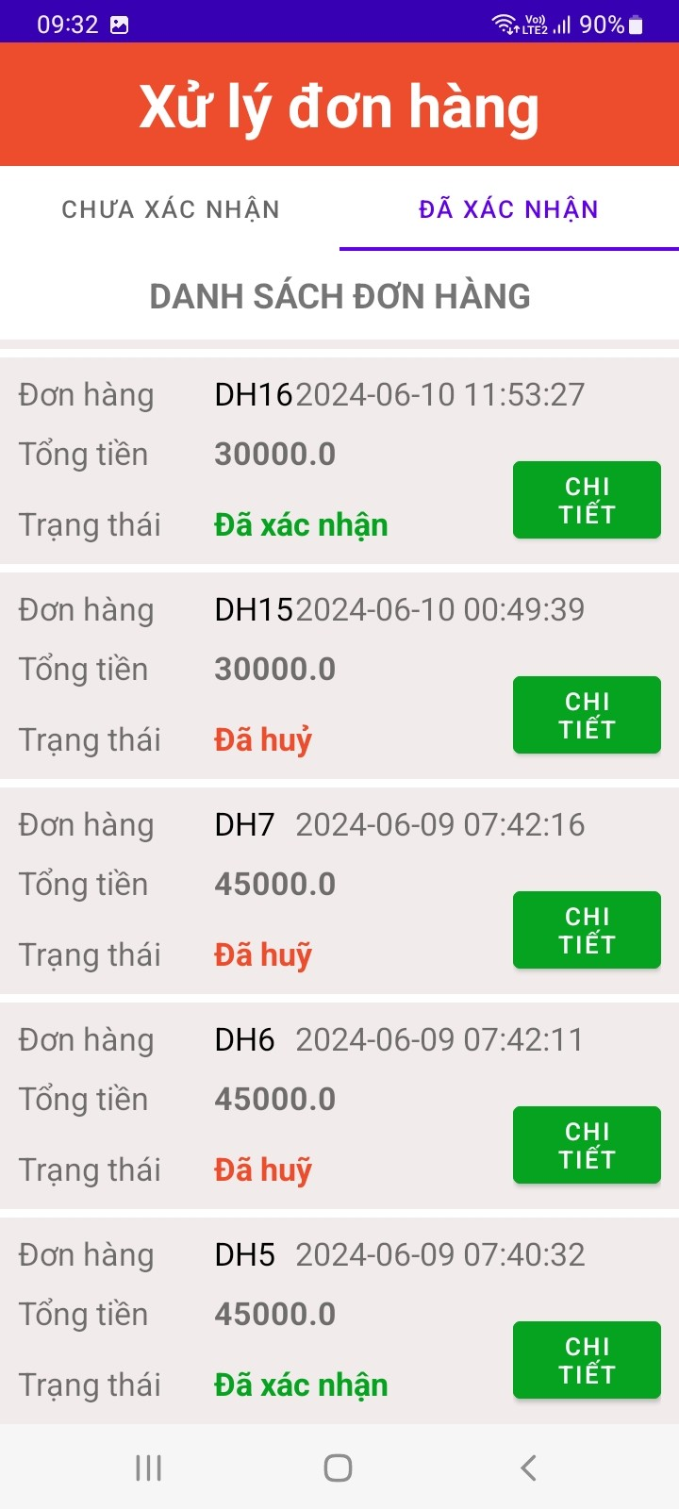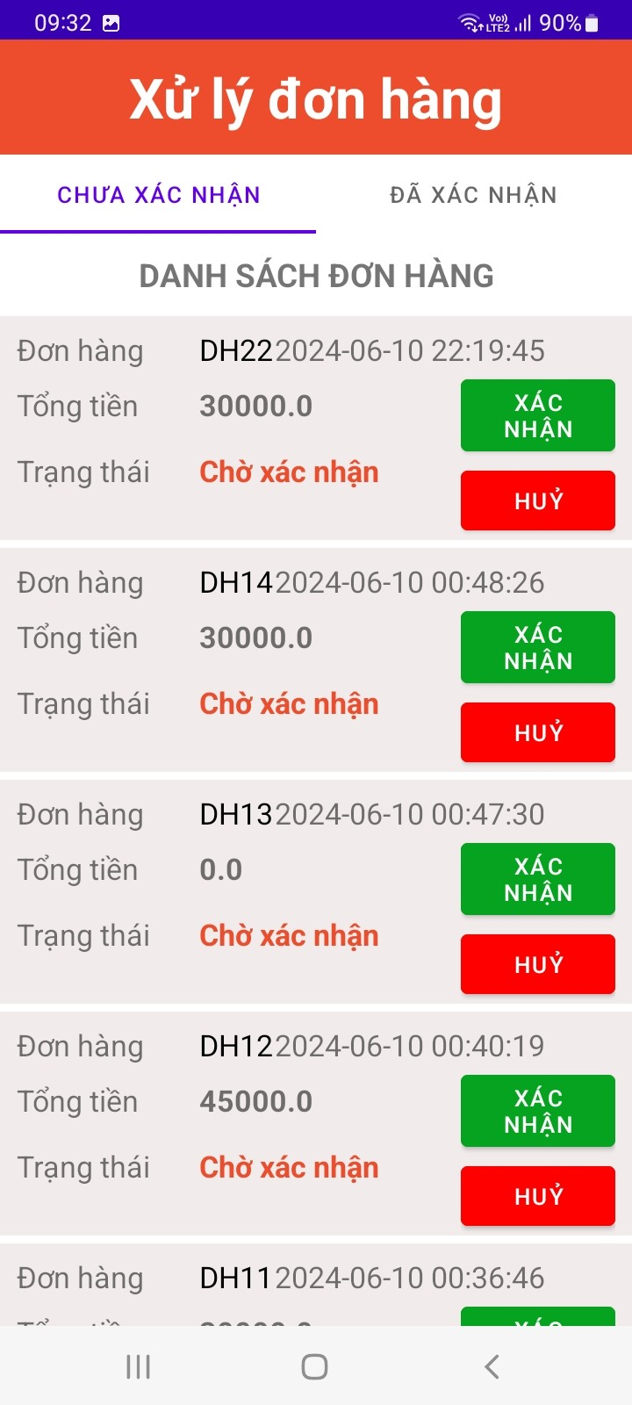

- Nếu đơn hàng chưa xác nhận Admin sẽ có thể hủy đơn hàng, nếu đã kiểm tra kỹ và không có vấn đề gì thì sẽ nhấn xác nhận.  
- Sau khi nhấn xác nhận đơn hàng sẽ chuyển qua đơn hàng đã xác nhận và chỉ cho xem chi tiết đơn hàng.

1. Quản lý thống kê

Khi nhấn vào  trên thanh menu thì giao diện thống kê sẽ hiển thị bao gồm thống kê theo tháng và thống kê theo ngày.

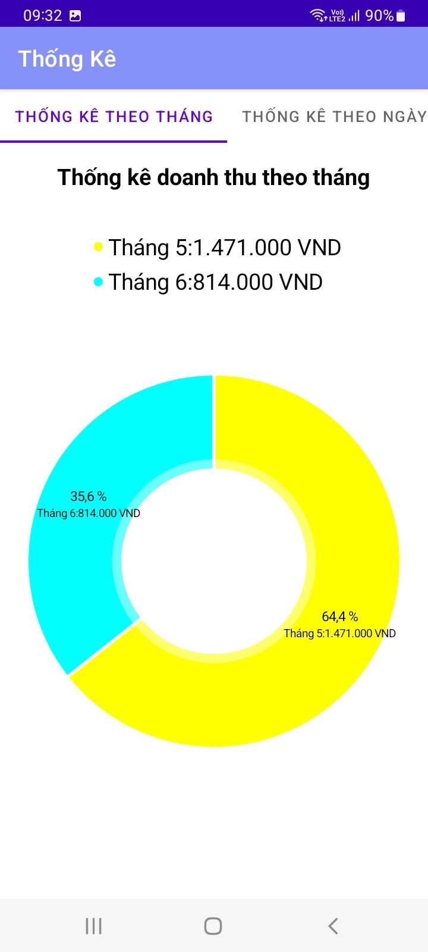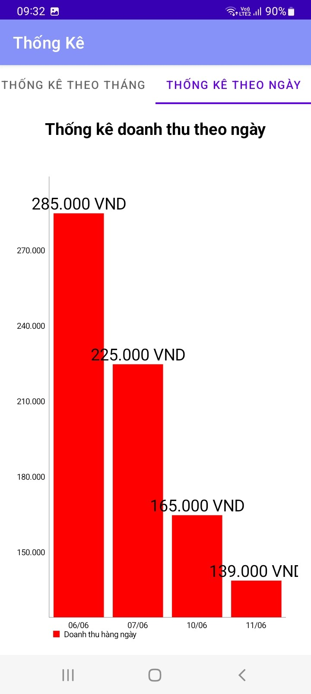

- Thống kê theo tháng hiển thị tổng doanh thu theo tháng trong năm bằng PieChart.

- Thống kê theo ngày hiển thị tổng doanh thu theo ngày hiện tại bằng BarChart.

1. Trang chủ

- Sau khi đăng nhập thành công bằng tài khoản Nhân Viên ở giao diện đăng nhập thì sẽ dẫn đến giao diện trang chủ

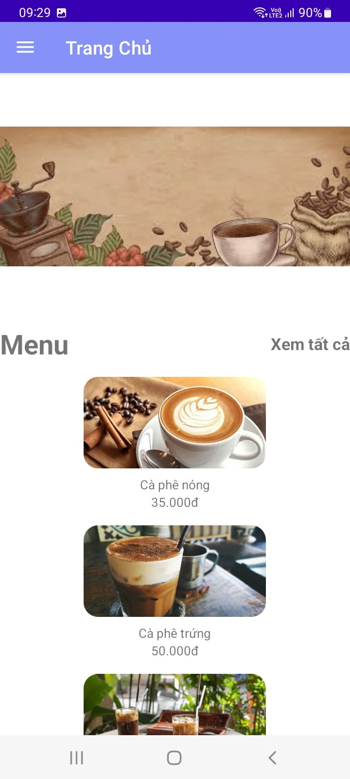

- Trang chủ sẽ hiển thị danh sách các món có trong quán bao gồm hình ảnh và giá món. Đồng thời có 1 menu cho Nhân Viên thao tác quản lý

1. Gọi món

Khi Nhân Viên nhấn vào  trên thanh menu thì giao diện danh sách tất cả bàn sẽ hiển thị lên, ở đây cho phép Nhân Viên theo tác trả bàn, đặt bàn, quản lý bàn sử dụng và bàn còn trống.

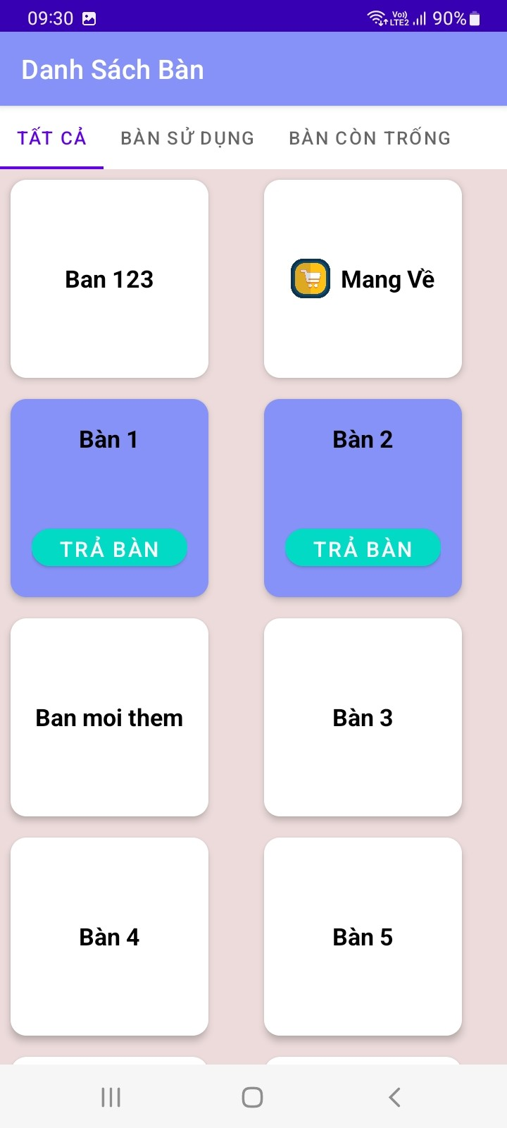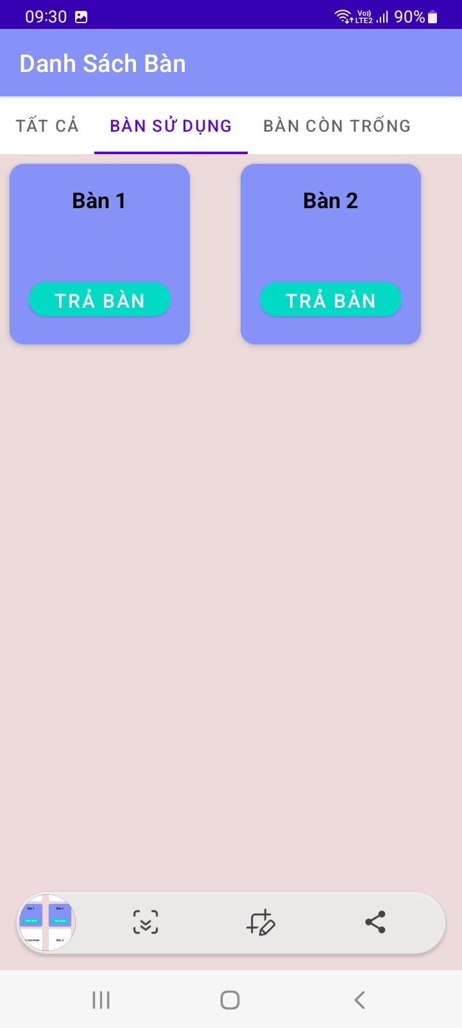

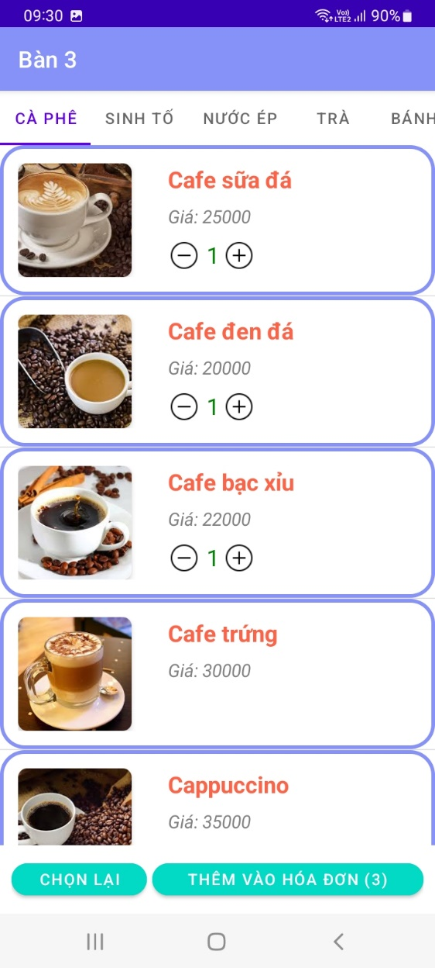 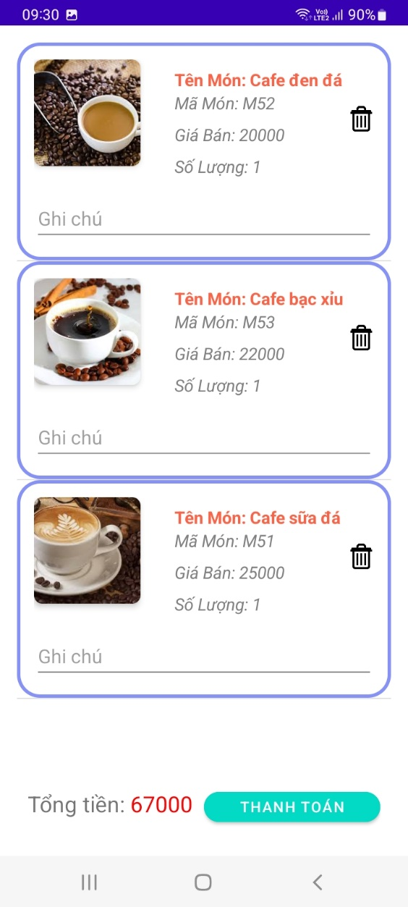

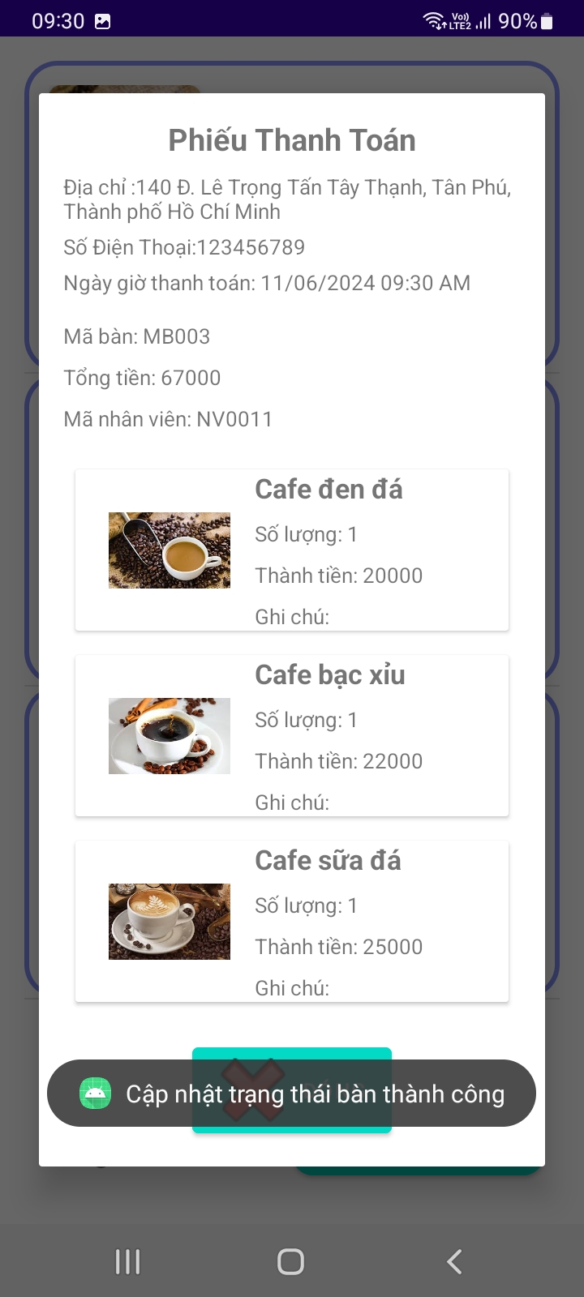

1. KẾT LUẬN VÀ HƯỚNG PHÁT TRIỂN

Kết thúc quá trình phát triển phần mềm, đa số đã hoàn thành được những yêu cầu đã đặt ra trước đó của nhóm như là giúp xây dựng một phần mềm quản lý quán cà phê đơn giản, dễ sử dụng, hiệu quả. Những chức năng quản lý nhân viên, sách, tác giả, mượn trả đều hỗ trợ thêm, sửa, xóa, tìm kiếm thông tin, các chức năng đều dễ sử dụng.

Trong tương lai, nhóm chúng em sẽ cố gắng hoàn thiện phát triển phần mềm để mang lại một phần mềm có trải nghiệm tốt hơn, khắc phục được những nhược điểm bên trên. Nếu có điều kiện cho phép về thời gian, nhân lực nhóm có thể phát triển phần mềm thêm nhiều chức năng khác để giúp đơn giản hóa các công việc được thực hiện thủ công rất mệt mỏi và dễ bị nhầm lẫn.

1. TÀI LIỆU THAM KHẢO

* <https://firebase.google.com>
* Giáo trình Môn Lập trình di dộng trường ĐH Công Thương